1. 56

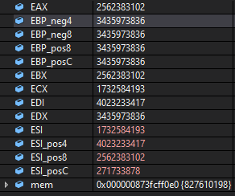

1. 57

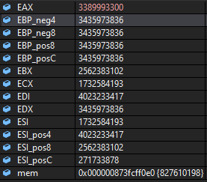

1. 58

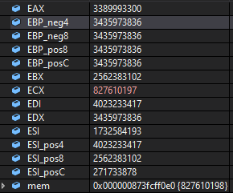

1. 59

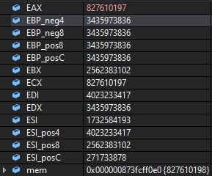

1. 60

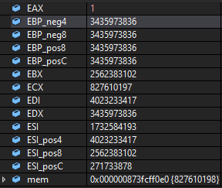

1. 61

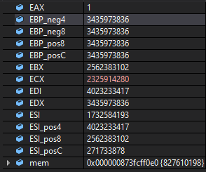

1. 62
2. 63
3. 64
4. 65
5. 66
6. 67
7. 68
8. 69
9. 70
10. 71
11. 72
12. 73
13. 74
14. 75
15. 76
16. 77
17. 78
18. 79
19. 80
20. 81
21. 82
22. 83
23. 84
24. 85
25. 86